Bài 12.1
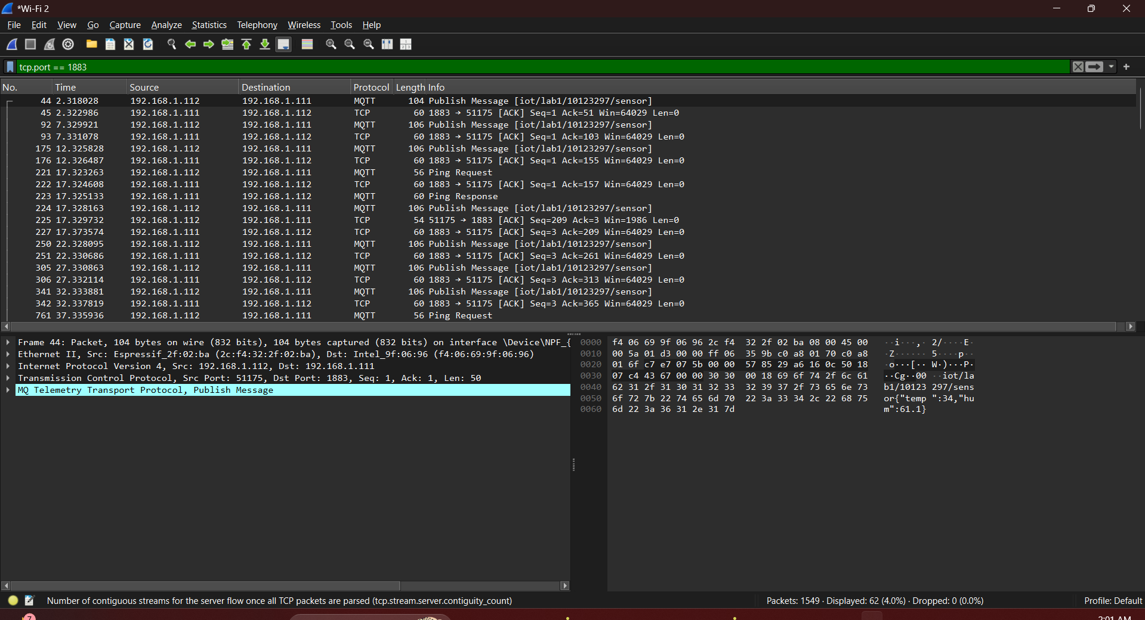
1. Phân tích Luồng giao tiếp
Nhìn vào dòng đầu tiên số 44 hoặc các dòng Publish Message:
- Source (Nguồn gửi): 192.168.1.112: Đây chính là địa chỉ IP của mạch ESP8266 (MQTT Client).
- Destination (Đích đến): 192.168.1.111: Đây là địa chỉ IP của Home Assistant (MQTT Broker).
- Cổng (Port): Bạn nhìn vào bộ lọc màu xanh lá cây tcp.port == 1883, chứng tỏ giao thức này chạy trên cổng 1883 cổng mặc định của MQTT.
2. Phân tích mô hình TCP/IP
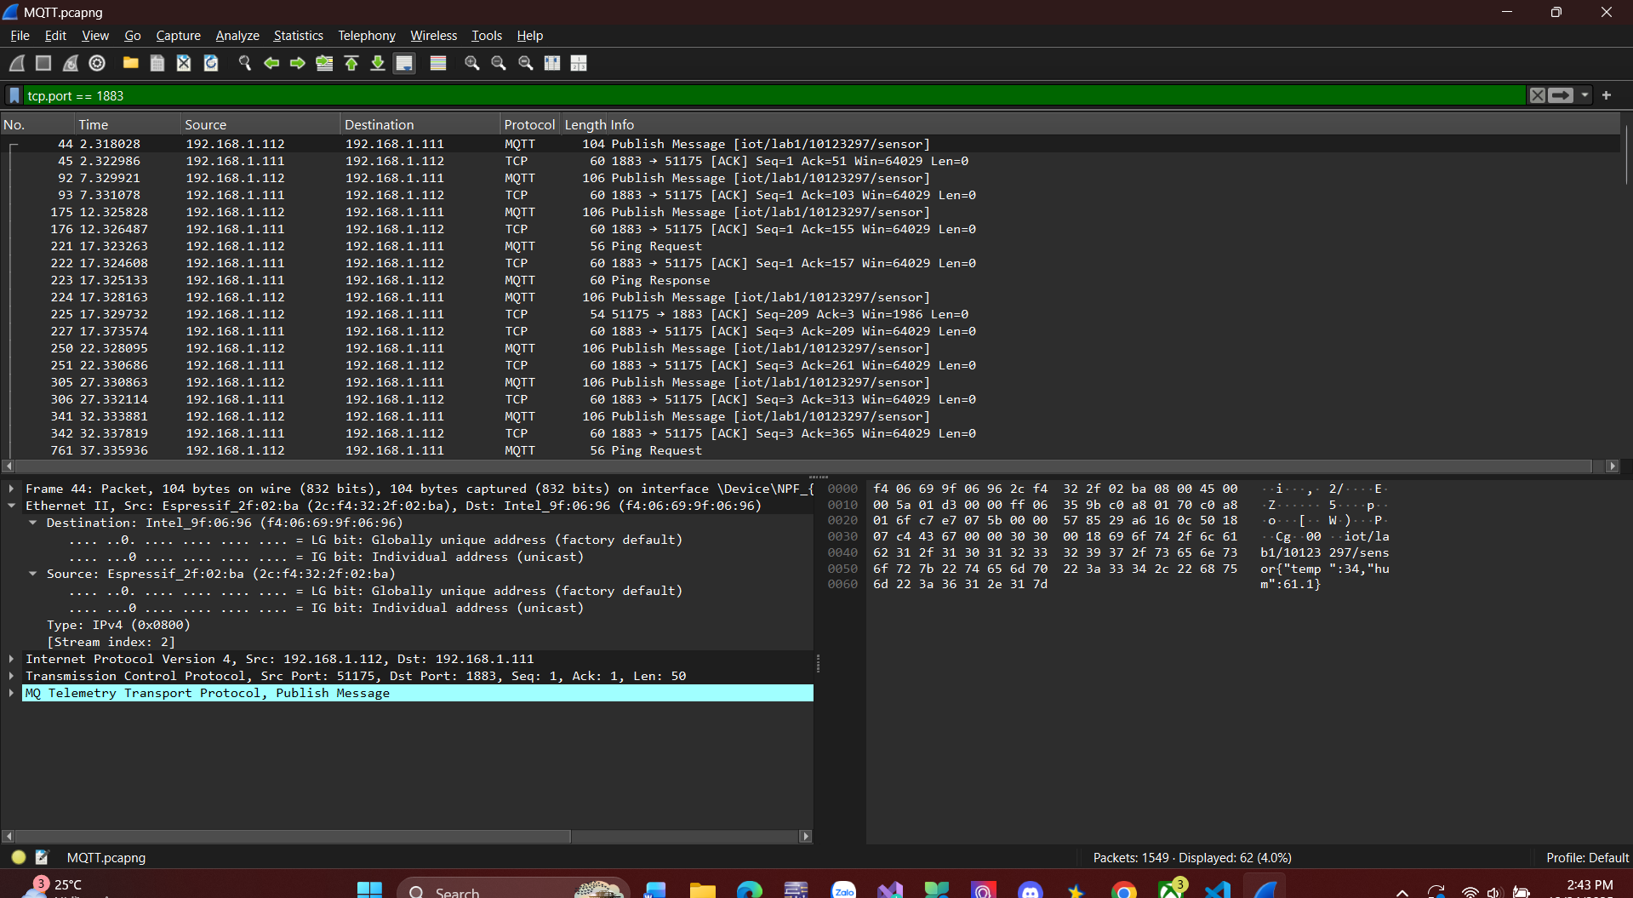
- Layer 2 – Ethernet: Source MAC, Destination MAC, loại frame
2.1 Source MAC - Địa chỉ MAC nguồn:
- Giá trị: 2c:f4:32:2f:02:ba
- Tên thiết bị hiển thị: Espressif_2f:02:ba
- Giải thích: Đây là địa chỉ vật lý của mạch ESP8266 Chip wifi do hãng Espressif sản xuất.
2.2 Destination MAC - Địa chỉ MAC đích:
- Giá trị: f4:06:69:9f:06:96
- Tên thiết bị hiển thị: Intel_9f:06:96
- Giải thích: Đây là địa chỉ vật lý của card mạng trên Máy tính/Laptop của bạn nơi đang chạy Home Assistant và Wireshark.
2.3. Loại Frame - Type:
- Giá trị: IPv4 (0x0800)
- Giải thích: Mã Hex 0x0800 thông báo rằng dữ liệu được chở bên trong khung Ethernet này là gói tin giao thức IP phiên bản 4 - Internet Protocol Version 4.

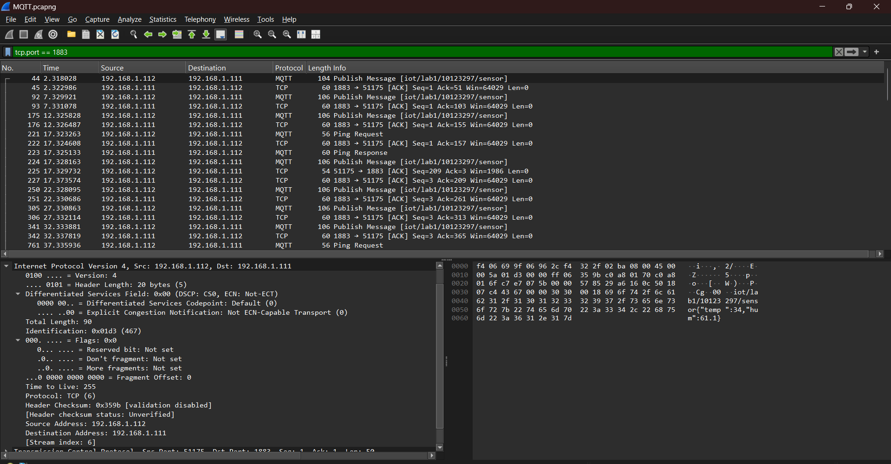
- Layer 3 – IP: Source IP, Destination IP, loại giao thức?
2.4 Source IP - Địa chỉ IP nguồn:
- Giá trị: 192.168.1.112
- Giải thích: Đây là địa chỉ IP của mạch ESP8266 - Client gửi dữ liệu.
2.5 Destination IP - Địa chỉ IP đích:
- Giá trị: 192.168.1.111
- Giải thích: Đây là địa chỉ IP của Home Assistant - Broker nhận dữ liệu.
2.6 Loại giao thức - Protocol:
- Giá trị: TCP (6)
- Giải thích: MQTT sử dụng giao thức truyền tải tin cậy là TCP. Số 6 là mã định danh của giao thức TCP trong hệ thống mạng máy tính.
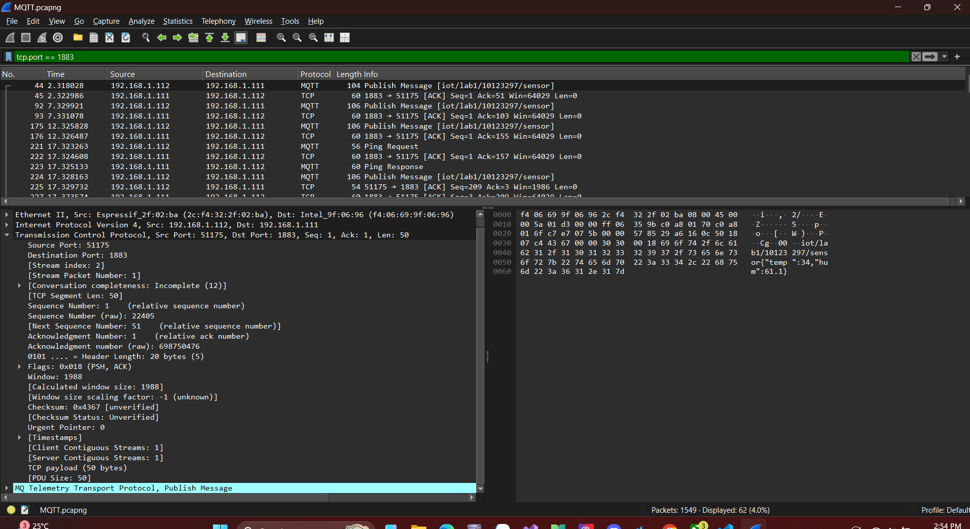
- Layer 4 – TCP: Source port / Destination port, Sequence number, Acknowledgment number, Vai trò của TCP đối với MQTT?
2.7 Source Port - Cổng nguồn:
- Giá trị: 51175
- Giải thích: Đây là cổng tạm thời (ephemeral port) được mở ngẫu nhiên trên mạch ESP8266 để gửi dữ liệu đi.
2.8 Destination Port - Cổng đích:
- Giá trị: 1883
- Giải thích: Đây là cổng tiêu chuẩn (Standard Port) của dịch vụ MQTT trên Home Assistant - Broker.
2.9 Sequence Number - Số thứ tự:
- Giá trị tương đối - Relative: 1
- Giá trị thực - Raw: 22405
- Giải thích: Dùng để đánh số thứ tự gói tin, giúp bên nhận sắp xếp lại dữ liệu nếu chúng đến không đúng thứ tự.
2.10 Acknowledgment Number - Số báo nhận:
- Giá trị tương đối - Relative: 1
- Giá trị thực - Raw: 698750476
- Giải thích: Số này xác nhận rằng bên gửi đã nhận được dữ liệu từ phía bên kia thành công đến byte số bao nhiêu.
3. Nhận diện loại gói MQTT
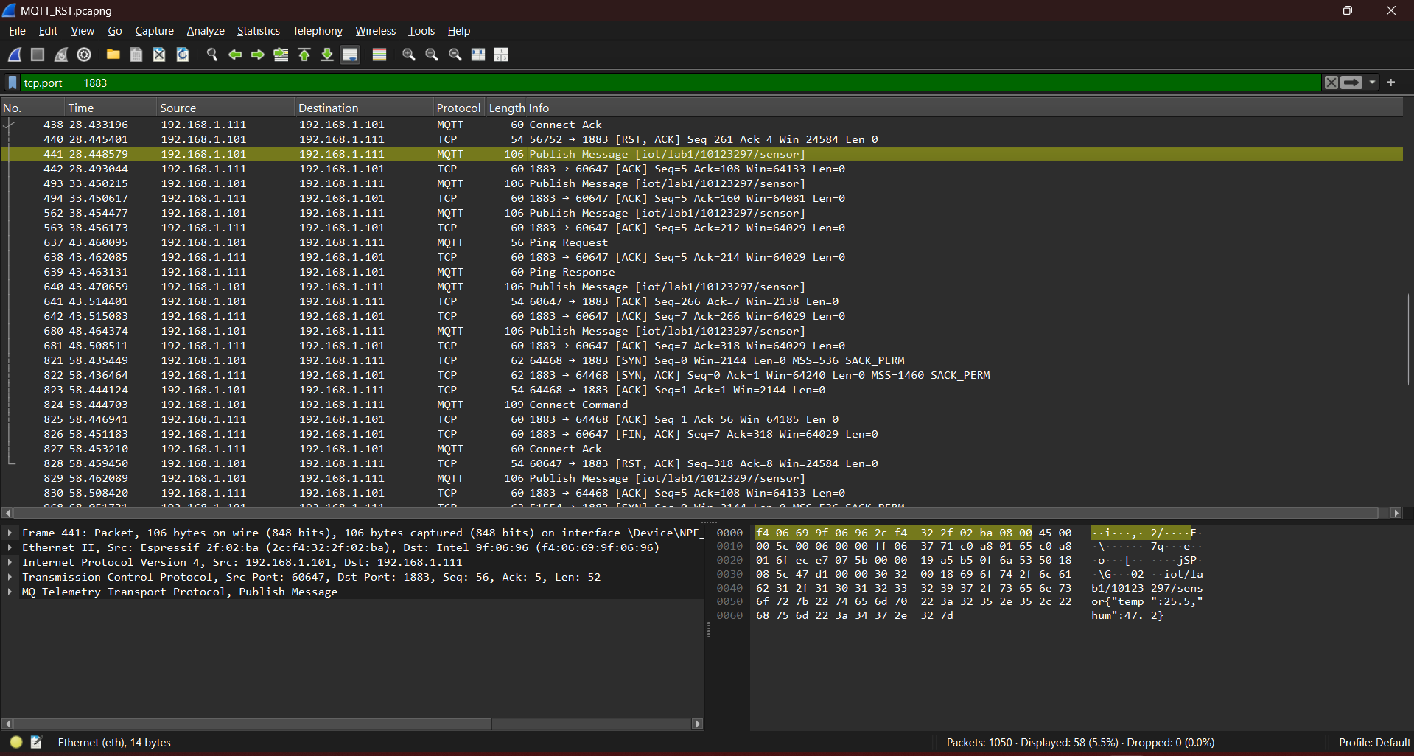
PUBLISH - Công bố tin:
- Vị trí trong ảnh: Dòng số 441…
- Đặc điểm: Cột Info ghi Publish Message [iot/lab1/10123297/sensor].
- Ý nghĩa: Đây là gói tin chứa dữ liệu nhiệt độ/độ ẩm mà ESP gửi lên Home Assistant.
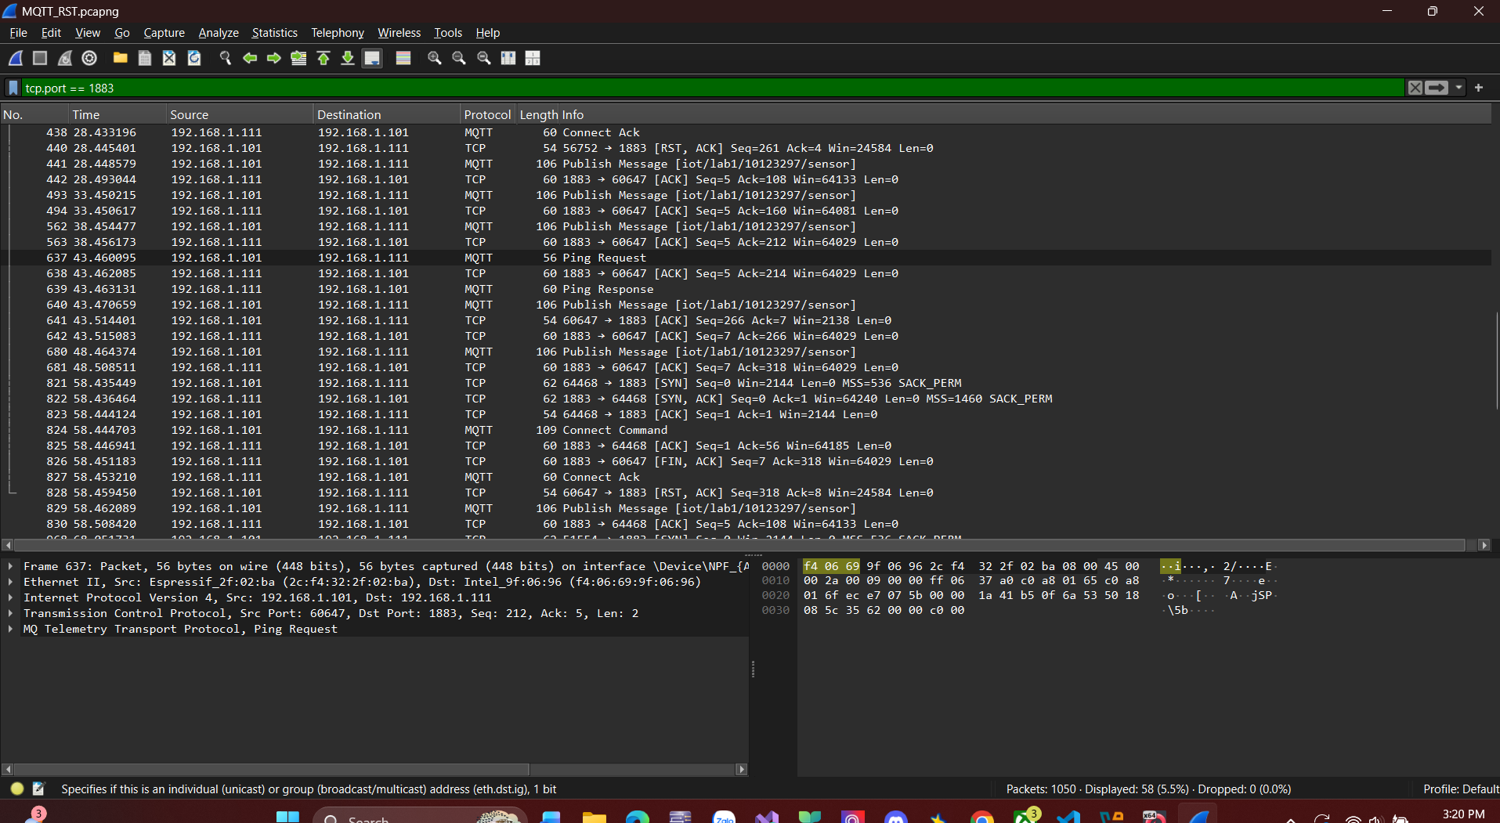
PINGREQ - Yêu cầu Ping:
- Vị trí trong ảnh: Dòng số 637...
- Đặc điểm: Cột Info ghi Ping Request.
- Ý nghĩa: ESP hỏi Server "Bạn còn đó không?". Gói này giúp duy trì kết nối (Keep Alive) khi không có dữ liệu gửi đi.
PINGRESP - Phản hồi Ping:
- Vị trí trong ảnh: Dòng số 639...
- Đặc điểm: Cột Info ghi Ping Response.
- Ý nghĩa: Server trả lời "Tôi vẫn đây". Nếu ESP không nhận được gói này, nó sẽ tự ngắt kết nối và thử lại.
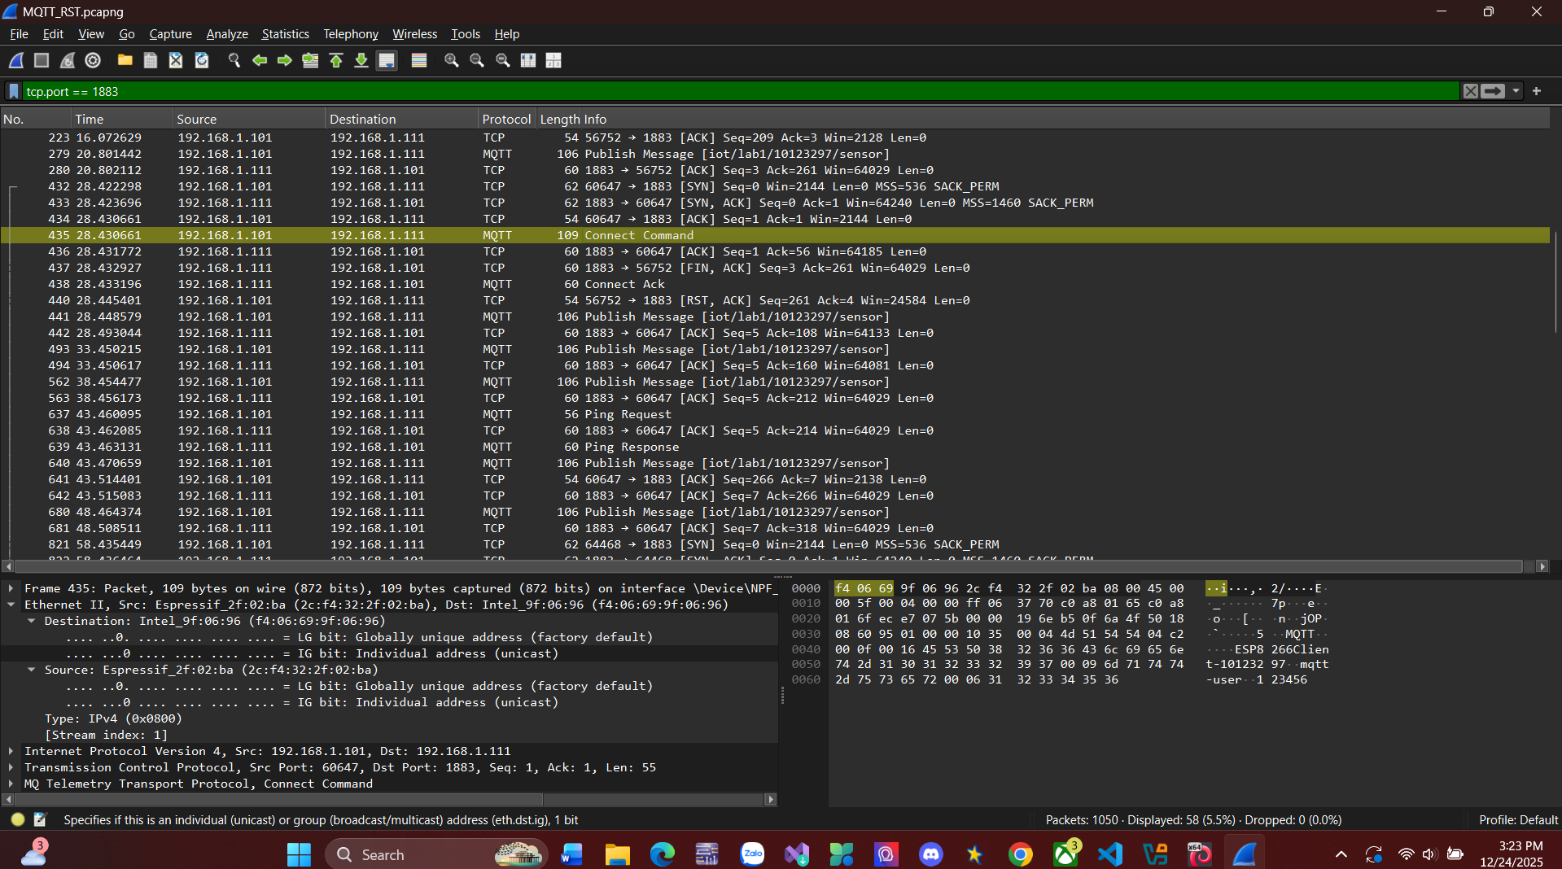
CONNECT (Gói tin xin phép kết nối)
- Dòng số 435 trong ảnh của bạn.
- Ý nghĩa: Đây là hành động đầu tiên bắt buộc phải có. ESP8266 chưa được phép gửi dữ liệu ngay, nó phải "trình diện" trước.
- Bên trong nó chứa gì?
  - Client ID: Tên định danh (Ví dụ: ESP8266Client-10123297). Để ông bảo vệ biết ai đang đến.
  - Username/Password: (mqtt-user / 123456). Giống như thẻ nhân viên và mật khẩu cửa.
  - Keep Alive: (Ví dụ: 60 giây). ESP cam kết: " cứ tối đa 60s sẽ nói chuyện với web một lần để chứng minh nó vẫn hoạt động"
CONNACK (Gói tin chấp nhận kết nối)
- Dòng số 438 trong ảnh của bạn.
- Ý nghĩa: Server (Home Assistant) sau khi kiểm tra mật khẩu thấy đúng, sẽ gửi trả gói này để xác nhận.
- Bên trong nó chứa gì?
  - Return Code: Quan trọng nhất là mã này. Nếu mã là 0 (Connection Accepted) nghĩa là thành công. Nếu mã khác 0 (ví dụ 4 hoặc 5) nghĩa là sai mật khẩu hoặc lỗi server.
PUBLISH (Gói tin gửi dữ liệu)
- Dòng số 440, 441...
- Ý nghĩa: Đây là "người vận chuyển" chính. Nó mang dữ liệu thực tế. Gói tin này có thể bay 2 chiều (ESP gửi nhiệt độ lên, hoặc Server gửi lệnh bật đèn xuống).
- Bên trong nó chứa gì?
  - Topic: Địa chỉ nơi nhận (Ví dụ: iot/lab1/...). Giống như ghi trên phong bì thư là "Gửi phòng Kỹ thuật".
  - Payload: Nội dung dữ liệu (Ví dụ: {"temp": 30}).
  - QoS (Quality of Service): Tem đảm bảo. Nếu QoS=0 (gửi đại), QoS=1 (đảm bảo tới nơi ít nhất 1 lần).
PINGREQ và PINGRESP
- Dòng số 637 và 639.
- Trong mạng (đặc biệt là Wifi), kết nối có thể bị đứt ngầm mà không ai biết. Nếu ESP im lặng quá lâu (không gửi PUBLISH), Server sẽ tưởng ESP bị mất mạng và đá văng ra Disconnect để tiết kiệm tài nguyên.
- PINGREQ (Ping Request):
  - Khi ESP không có dữ liệu gì để gửi (ví dụ nhiệt độ không đổi), nhưng sắp hết thời gian cam kết (Keep Alive), nó gửi gói này.
- PINGRESP (Ping Response):
  - Server nhận được tiếng hét đó thì trả lời ngay.
4. Phân tích Gói tin PUBLISH
- Topic name: iot/lab1/10123297/sensor Khớp hoàn toàn với code.
- Payload (Nội dung): VD:{"temp":34,"hum":61.1}
  - Nhiệt độ gửi đi là 34 °C.
  - Độ ẩm gửi đi là 61.1 %.
  - Điều này giải thích tại sao Username/Password hay dữ liệu không an toàn: Wireshark đọc được vanh vách nội dung mà không cần mật khẩu giải mã.
5. Keep Alive & Ping: Sinh viên quan sát Ping Request / Ping Response
Mục đích của Ping là gì?
- Duy trì kết nối (Keep Alive): Mặc định, các thiết bị tường lửa (Firewall) hoặc Router sẽ tự động đóng các cổng mạng (Port) nếu thấy một kết nối im lặng quá lâu. Gói tin Ping giúp đường truyền luôn có dữ liệu chạy qua, đánh lừa Router rằng "kết nối này đang bận", để nó không bị cắt.
- Kiểm tra trạng thái (Heartbeat): Giúp Broker (Home Assistant) biết rằng ESP8266 vẫn đang hoạt động bình thường. Nếu ESP bị treo, mất điện hoặc đứt mạng, nó sẽ không gửi được Ping, từ đó Broker biết để báo lỗi (Offline).
Nếu không có Ping thì điều gì xảy ra?
- Bị ngắt kết nối (Timeout): Theo quy định của giao thức MQTT, nếu Broker không nhận được bất kỳ gói tin nào từ Client trong khoảng thời gian 1.5 lần chu kỳ Keep Alive, Broker sẽ tự động đá Client ra khỏi mạng (Disconnect).
- Mất kiểm soát thiết bị: Trên Home Assistant, các cảm biến sẽ chuyển sang trạng thái "Unavailable" (Không khả dụng), không thể điều khiển được đèn hay đọc nhiệt độ nữa.
Ping diễn ra theo chu kỳ bao lâu?
- Phân tích gói tin CONNECT (Dòng 435):
  - Tại vùng dữ liệu Hex (góc dưới phải), dòng 0050: sẽ thấy chuỗi c2 00 0f.
  - 00 0f (Hex) đổi sang số thập phân là 15.
  - Đây chính là giá trị Keep Alive được thiết lập khi ESP bắt đầu kết nối.
Chu kỳ Ping (Keep Alive) trong bài thực hành này được thiết lập là 15 giây. Điều này có nghĩa là nếu trong vòng 15 giây mà ESP không gửi nhiệt độ (Publish), nó BẮT BUỘC phải gửi một gói PINGREQ để báo cáo. Các gói Ping xuất hiện khi đường truyền rảnh rỗi để lấp vào khoảng trống đó.
6. Bảo mật

